Учебная практика. Технологическая (проектно-технологическая) практика проходит на 1 курсе в группах ФИТ-204, МОА-205 с 4 февраля 2021 г. по 21 июня 2021 г.

До 22.06.2021 г. включительно студентам необходимо:

* Проверить правильность заполнения титульного листа (см. проверенный титул для ФИТ-204 ниже и следом для МОА-205 бланк). Если один студент в проекте, заполняем бланк титульного листа на одного студента (см. еще ниже два бланка для ФИТ-204 и МОА-205 ).
* Для Рабочего плана графика необходимо предоставить руководителю практики следующие данные:

Проект: Программа видеозаписи «ScreenRecorder»

(название проекта полностью)

Общее задание участников проекта на практику: Разобраться в языке программирования Python и, как итог, сделать программу для захвата видео и звука с экран

ФИО Кондаков Никита Сергеевич

Индивидуальное задание на практику: Написание кода для захвата видео. Реализация визуального вида программы

ФИО Ананьев Егор Александрович

Индивидуальное задание на практику: Написание кода для захвата звука. Преобразование видео и звук в один медиа файл_

* Отчёт в формате Word разместить в ИнфОУПРо
* Бумажный вариант отчёта сдать на кафедру (аудитория 2201)
* Подписать Рабочий план график на кафедре
* Сдать на кафедру зачетку
* Сканируем на кафедре подписанный титульный лист, добавляем скан вместо титульного листа в отчет и сохраняем как pdf. Полученный файл нужно добавить во внеучебный рейтинг (на кафедре)

**НАУКИ И ВЫСШЕГО ОБРАЗОВАНИЯ  
РОССИЙСКОЙ ФЕДЕРАЦИИ**

Федеральное государственное бюджетное образовательное учреждение высшего образования  
 «Кемеровский государственный университет»

Институт фундаментальных наук

Кафедра ЮНЕСКО по информационным вычислительным технологиям

**ОТЧЕТ**

по учебной практике, технологической (проектно-технологической) практике

Программа видеозаписи «ScreenRecorder»

(название проекта)

студентов 1 курса

Кондаков Никита Сергеевич

(ФИО полностью)

Ананьев Егор Александрович

(ФИО полностью)

направление подготовки 02.03.02 Фундаментальная информатика и информационные технологии.

направленность (профиль) подготовки «Информатика и компьютерные науки».

Руководитель практики:

канд. физ.-мат. наук, доцент

К.С. Иванов

(ученая степень, звание, должность, ФИО)

Зав. кафедрой ЮНЕСКО по ИВТ

доктор физ.-мат. наук, профессор

Ю.Н. Захаров

(ученая степень, звание, должность, ФИО)

Работа защищена с оценками:

Кондаков Н.С. « » 2021 г.

(ФИО) (оценка)

Ананьев Е.А. « » 2021 г.

(ФИО) (оценка)

Кемерово 2021

Оглавление

Описание проекта 3

***Название и назначение проекта*** 3

***Краткое описание*** 3

***Состав группы*** 3

***Общие цель и задачи*** 3

***Индивидуальные задачи участников*** 3

***Календарный план работы и описание рабочего процесса*** 4

Средства разработки 4

***Используемые средства разработки*** 4

Ход работы 4

Презентация проекта 6

Заключение 6

Список литературы 6

# Описание проекта

## ***Название и назначение проекта***

ScreenRecoder – Программа для записи видео с экрана

## ***Краткое описание***

Это специальная программа, которая «снимает» изображение и звук с экрана компьютера и преобразует их в видеофайл

## ***Состав группы***

|  |  |  |  |
| --- | --- | --- | --- |
| *№* | *ФИО* | *группа* | *Логин на github.com* |
|  | Ананьев Егор Александрович | ФИТ-204 | XAnubisX |
|  | Кондаков Никита Сергеевич | ФИТ-204 | undec1de |

## ***Общие цель и задачи***

Разобраться в языке программирования Python и, как итог, сделать программу для захвата видео и звука с экран

## ***Индивидуальные задачи участников***

1. Ананьев Егор: Написание кода для захвата звука. Преобразование видео и звук в один медиа файл
2. Кондаков Никита: Написание кода для захвата видео. Реализация визуального вида программы

## ***Календарный план работы и описание рабочего процесса***

До 04.03.2021 Составление обзора-сравнения программных средств.

До 18.03.2021 Изучить функциональные возможности ПО.

До 15.04.2021 Изучение конкретных ПО индивидуально.

До 13.05.2021 Проведение тестирования на данных.

* + 1. зентация проекта

# Средства разработки

## ***Используемые средства разработки***

Для создание проекта был выбран язык программирования Python и среда разработки PyCharm.

Для коммуникации и принятия решений использовались социальная сеть «ВКонтакте» и бесплатные мессенджеры «Telegram» и «Discord»

**Ссылка на репозиторий GitHub:** <https://github.com/undec1de/project1>

# Ход работы

**Реализация захвата видео**

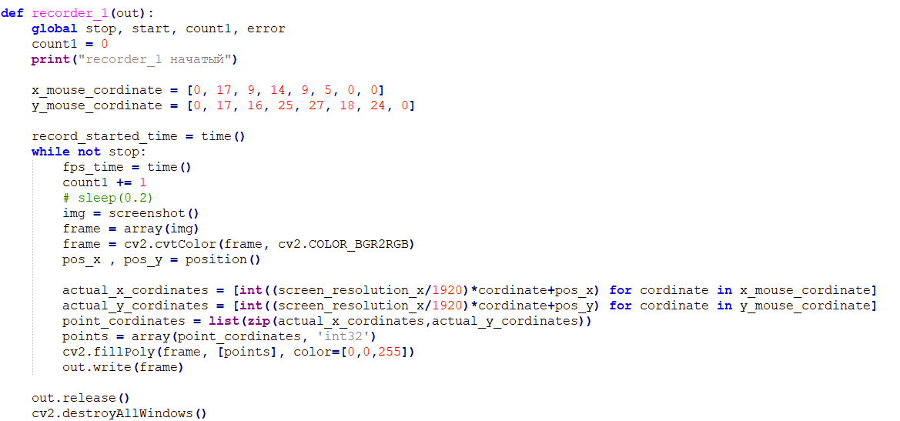

**Реализация захвата звука и преобразование в медиа файл**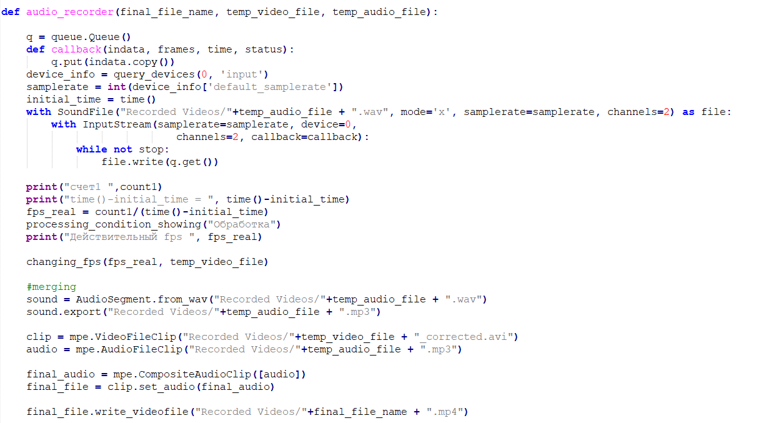

**Визуальный вид программы**

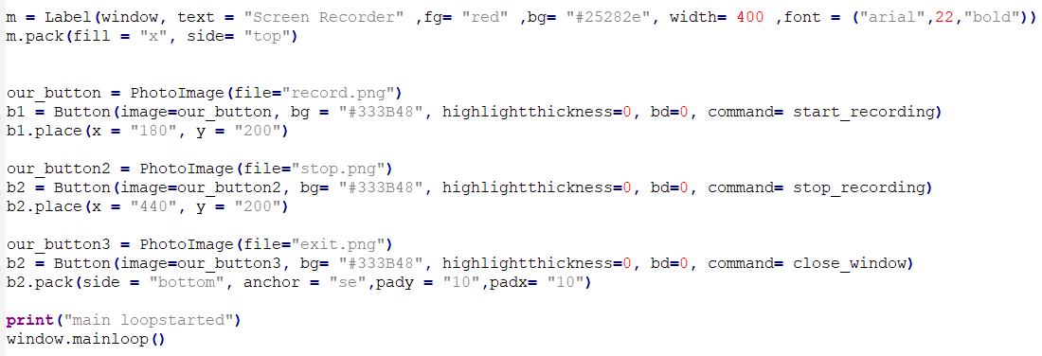

**Итог**

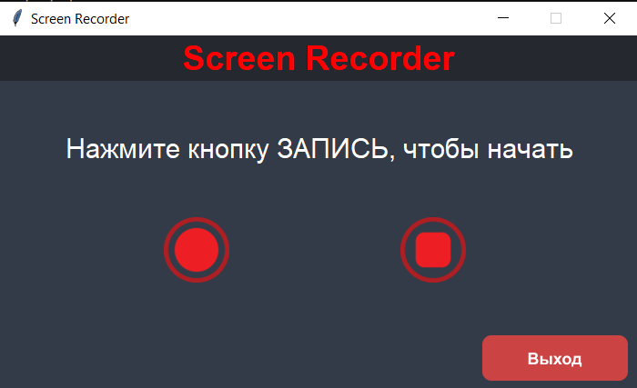

# Презентация проекта

<https://disk.yandex.ru/i/SFKhdRlIsRjLvg>

# Заключение

Мы смогли изучить основные возможности такого языка программирования как Python и работы с ним. Проект завершен в сроки и план и задачи были выполнены. Участники справились со своими задачами, что и привело к успешному завершению проекта

# Список литературы

<https://pythonworld.ru/samouchitel-python>

<https://www.cyberforum.ru/python/>

<https://www.youtube.com/>